**Экзаменационные билеты по биологии для 6 класса**



**Билет №1**

1.Ботаника – наука о растениях.

2.Значение мхов в природе и народном хозяйстве.

3.Определите увеличение школьного микроскопа, подготовьте его к работе.



**Билет №2**

1.Культурные и дикорастущие; однолетние и многолетние; лекарственные и декоративные растения.

2.Общая характеристика папоротников, хвощей, плаунов как высших споровых растений.

3.Приготовьте и рассмотрите под микроскопом микропрепарат (кожицы чешуи лука). Зарисуйте клетку и подпишите ее части.



**Билет № 3**

1.Признаки растений. Органы цветковых растений.

2.Строение, размножение и развитие хвощей.

3. Укажите способы размножения следующих растений: пшеницы, картофеля, земляники.



**Билет №4**

1.Условия жизни растений. Среды жизни растений. Основные экологические факторы, влияющие на жизнедеятельность растений.

2.Строение, размножение и развитие плаунов.

3.Заполните таблицу:



**Билет №5**

1.Увеличительные приборы.

2.Общая характеристика и многообразие голосеменных как семенных растений.

3.Определите тип корневой системы у следующих растений: тыква, морковь, пшеница, кукуруза, дыня, помидор, просо, рис.



**Билет №6**

1.Клетка – основная структурная единица организма растений.

2.Семенное размножение хвойных растений на примере сосны обыкновенной.

3.Определите тип стебля у следующих растений: тыква, горох, лук, подсолнечник, одуванчик, пшеница, вьюнок, виноград, хмель.



**Билет №7**

1.Жизнедеятельность клеток.

2.Водоросли.

3.Какие растения из следующего ряда имеют сложные, какие – простые листья: дыня, шиповник, клевер, арбуз, кукуруза, подсолнечник, солодка, огурец, акация, каштан конский.



**Билет №8**

1.Органические и неорганические вещества клетки.

2.Общая характеристика и многообразие покрытосеменных растений.

3.Опишите строение тычинки и пестика.



**Билет №9**

1.Ткани растений.

2.Семейство Крестоцветные.

3.Напишите формулу цветка шиповника.



**Билет №10**

1.Строение семени однодольных и двудольных цветковых растений.

2.Семейство Розоцветные.

3.Определите тип плодов данных растений: дуб, слива, клен, груша, смородина, ясень, вишня, липа, крыжовник, акация.



**Билет №11**

1.Зародыш растений в семени. Прорастание, глубина заделки семян в почву.

2.Семейство Пасленовые.

3.Подпишите части зародыша и расскажите о его строении.



**Билет №12**

1.Внешнее и внутреннее строение корня.

2.Семейство Бобовые.

3.Подпишите части микроскопа.



**Билет №13**

1.Зоны корня.

2.Семейство сложноцветные.

3.Укажите части клетки.



**Билет №14**

1.Виды корней. Типы корневых систем.

2.Семейство Лилейные.

3.Подпишите указанные на рисунке органы растений.



**Билет №15**

1.Строение и значение побегов у растений. Почки. Развитие побега из почки.

2.Семейство Луковые.

3.Разделите следующие удобрения на органические и минеральные: торф, селитра, птичий помет, навоз, суперфосфат, мочевина, зола, сульфат аммония, компост, хлорид калия.



**Билет №16**

1.Лист как боковой орган побега. Видоизменение листа.

2.Семейство Злаки.

3.Рассмотрите рисунок стебля и подпишите его внутренние слои.



**Билет №17**

1.Стебель. Строение стебля.

2.Многообразие растительных групп как результат эволюции.

3.Что можно узнать по годичным кольцам и каким образом? Определите возраст дерева.



**Билет №18**

1.Строение и значение цветка.

2.Особенности строения вирусов.

3.Укажите видоизменения листьев следующих растений: росянка, алоэ, кактус, ель, фасоль, сосна, горох, барбарис, агава, непентес.



**Билет №19**

1.Цветение и опыление.

2.Бактерии. Понятие об эукариотах и прокариотах.

3.Разделите следующие растения на однодомные и двудомные: крапива, кукуруза, тополь, облепиха, огурец, тыква, ива, ольха.



**Билет №20**

1.Образование плодов; размножение и расселение растений с помощью семян. Разнообразие плодов.

2.Общая характеристика грибов.

3.Подпишите части вегетативной и генеративной почек и охарактеризуйте их.



**Билет № 21**

1.Фотосинтез

2.Плесневые грибы.

3.Разделите органы цветкового растения на вегетативные и генеративные: семя, стебель, корень, лист, цветок, плод, клубень.



**Билет №22**

1.Этапы развития растений.

2.Лишайники.

3.Почему весной в первой половине лета следует вносить в почву больше азотных удобрений, а во второй половине лета проводить подкормку растений фосфорными и калийными удобрениями?



**Билет №23**

1.Половое и бесполое размножение растений

2.Природное сообщество растений.

3.Сравните основные признаки растительного и животного организма.



**Билет №24**

1.Продолжительность жизни растений.

2.Приспособленность растений к совместной жизни в природном сообществе.

3.Сравните семена фасоли и пшеницы.



**Билет №25**

1.Понятие о систематике растений. Растительное Царство.

2.Биогеоценоз.

3.Напишите формулы растений семейства крестоцветные и бобовые и объясните их.

**Приложения к экзаменационным билетам**

**Билет № 4**

Заполни таблицу:

|  |  |  |
| --- | --- | --- |
| Пластиды | В каких органах растений встречаются | Какую функцию выполняют |
| Хлоропласты |  |  |
| Хромопласты |  |  |
| Лейкопласты |  |  |

**Билет № 11**

Подпишите части зародыша и расскажите о его строении.

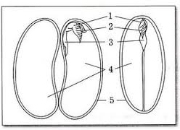

**Билет № 12**

Подпишите части микроскопа. 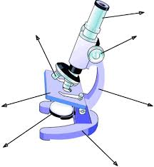

**Билет № 13**

Укажите части клетки.

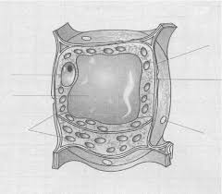

**Билет № 14**

Подпишите указанные на рисунке органы растений.

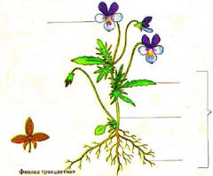

**Билет № 16**

Рассмотрите рисунок стебля и подпишите его внутренние слои.

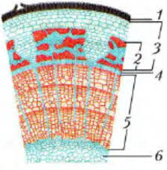

**Билет № 17**

Определите возраст дерева.



**Билет № 20**

Подпишите части вегетативной и генеративной почек и охарактеризуйте их.

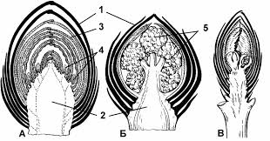

**Билет № 24**

Сравните семена фасоли и пшеницы.

